Министерство образования и науки РФ

Федеральное государственное бюджетное образовательное учреждение

высшего образования «Московский политехнический университет»

**факультет информационных технологий**

**Кафедра СМАРТ-технологий**

Дисциплина: Нейронные сети в задачах технического зрения и управления

Отчёт по лабораторной работе №5

«Реализовать свёрточную сеть с использованием Keras»

Работу выполнил_и

студент_ка 3 курса

очного отделения

<ФИО>

Научный руководитель

_______________________

<ФИО>

**Цель работы**

Подготовить систему распознавания изображений с использованием

языка Python и фреймворка Keras

**Задачи**

* Подготовить приложение для реализации сверточной нейронной сети SmallVGGNet (обучение сети и распознавание изображений) с графическим интерфейсом на Qt;
* Подготовить обучающую выборку по выбранной теме, содержащую не менее 3 классов со 100 изображениями каждого класса;
* Выполнить обучение сети и продемонстрировать работу сети на нескольких изображениях разных классов.

**Ход работы**

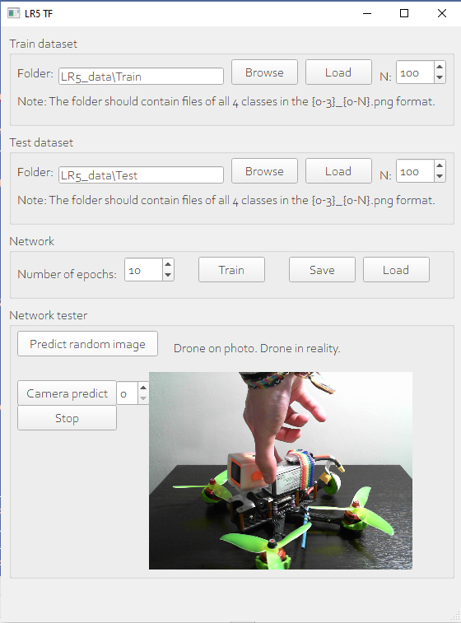

Для обучения и проверки используются изображения, сгенерированные в 4-ой лабораторной работе.

На форме имеются две группы элементов: Train dataset и Test dataset. Из выбранной папки, при помощи ImageDataGenerator производится загрузка и генерация обучающей и тестовой выборки.

datagen = ImageDataGenerator(rescale=1 / 255.0)  
self.train_data = datagen.flow_from_directory(  
 self.line_train_folder.text(),  
 target_size=INPUT_SHAPE[:2],  
 batch_size=self.spin_train_n.value(),  
 class_mode=**'categorical'**,  
 shuffle=**True**)

Далее, при нажатии кнопки Train производится компиляция модели, имеющей следующие слои:

self.model = tf.keras.models.Sequential([  
 layers.Conv2D(64, (6, 6), padding=**'same'**, activation=KERNEL_ACTIVATION, input_shape=INPUT_SHAPE),  
 layers.Conv2D(64, (6, 6), padding=**'same'**, activation=KERNEL_ACTIVATION),  
 layers.MaxPooling2D((2, 2)),  
 *#* layers.Conv2D(32, (2, 2), padding=**'same'**, activation=KERNEL_ACTIVATION),  
 layers.Conv2D(32, (2, 2), padding=**'same'**, activation=KERNEL_ACTIVATION),  
 layers.MaxPooling2D((2, 2)),  
 *#* layers.Flatten(),  
 layers.Dense(128, activation=MLP_ACTIVATION),  
 layers.Dense(self.train_data.num_classes, activation=**'softmax'**)  
])

Затем происходит обучение сети с заданным количеством эпох. Имеется возможность сохранения и загрузки модели в файл.

Точность предсказания 90-100%:

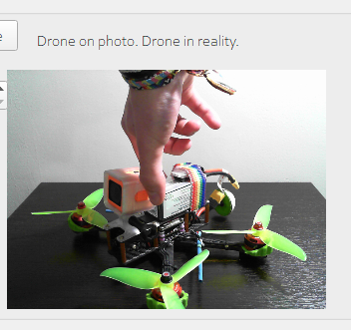 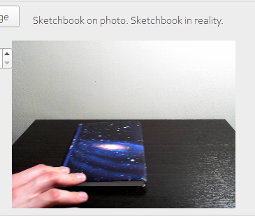

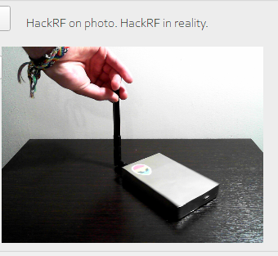 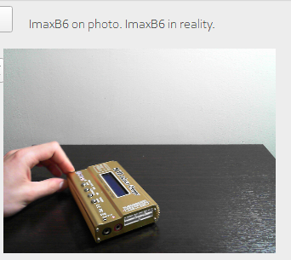

**Вывод**

В ходе данной работы было создано приложение на языке Python с использованием библиотек Keras, TensorFlow и PyQT5, реализующее свёрточную нейронную сеть с возможностью обучения и, способную классифицировать объекты с высокой точностью.

**Исходный код**

**import** os  
**import** threading  
  
**import** numpy **as** np  
**import** cv2  
**import** sys  
**from** PyQt5 **import** QtWidgets  
**from** PyQt5.QtGui **import** QPixmap  
**import** qimage2ndarray  
**from** keras_preprocessing.image **import** ImageDataGenerator  
**from** tensorflow.keras **import** layers  
**import** random  
**from** tkinter **import** filedialog  
**import** tensorflow **as** tf  
**import** keras  
  
**import** gui_5  
  
INPUT_SHAPE = (64, 64, 3)  
PREDICT_SHAPE = (-1, 64, 64, 3)  
KERNEL_ACTIVATION = **'relu'**MLP_ACTIVATION = **'relu'**OPTIMIZER = **'adam'  
  
  
class** LR5(QtWidgets.QMainWindow, gui_5.Ui_MainWindow):  
 **def** __init__(self):  
 super().__init__()  
 self.setupUi(self)  
 self.btn_train_browse.clicked.connect(self.train_browse)  
 self.btn_train_load.clicked.connect(self.train_load)  
 self.btn_test_browse.clicked.connect(self.test_browse)  
 self.btn_test_load.clicked.connect(self.test_load)  
 self.btn_tfn_train.clicked.connect(self.tfn_train)  
 self.btn_tfn_save.clicked.connect(self.tfn_save)  
 self.btn_tfn_load.clicked.connect(self.tfn_load)  
 self.btn_tfn_predict.clicked.connect(self.tfn_predict)  
 self.btn_tfn_predict_camera.clicked.connect(self.predict_camera)  
 self.btn_tfn_predict_camera_stop.clicked.connect(self.predict_camera_stop)  
  
 self.train_data = **None** self.test_data = **None** self.model = **None** self.camera_running = **False** self.cv_cap = **None  
  
 def** train_browse(self):  
 file_path = filedialog.askdirectory()  
 **if** file_path **is not None**:  
 self.line_train_folder.setText(file_path)  
  
 **def** train_load(self):  
 datagen = ImageDataGenerator(rescale=1 / 255.0)  
 self.train_data = datagen.flow_from_directory(  
 self.line_train_folder.text(),  
 target_size=INPUT_SHAPE[:2],  
 batch_size=self.spin_train_n.value(),  
 class_mode=**'categorical'**,  
 shuffle=**True** )  
  
 **def** test_browse(self):  
 file_path = filedialog.askdirectory()  
 **if** file_path **is not None**:  
 self.line_test_folder.setText(file_path)  
  
 **def** test_load(self):  
 datagen = ImageDataGenerator(rescale=1 / 255.0)  
 self.test_data = datagen.flow_from_directory(  
 self.line_test_folder.text(),  
 target_size=INPUT_SHAPE[:2],  
 batch_size=self.spin_test_n.value(),  
 class_mode=**'categorical'** )  
  
 **def** tfn_train(self):  
 *# Create model* self.model = tf.keras.models.Sequential([  
 layers.Conv2D(64, (6, 6), padding=**'same'**, activation=KERNEL_ACTIVATION, input_shape=INPUT_SHAPE),  
 layers.Conv2D(64, (6, 6), padding=**'same'**, activation=KERNEL_ACTIVATION),  
 layers.MaxPooling2D((2, 2)),  
 *#* layers.Conv2D(32, (2, 2), padding=**'same'**, activation=KERNEL_ACTIVATION),  
 layers.Conv2D(32, (2, 2), padding=**'same'**, activation=KERNEL_ACTIVATION),  
 layers.MaxPooling2D((2, 2)),  
 *#* layers.Flatten(),  
 layers.Dense(128, activation=MLP_ACTIVATION),  
 layers.Dense(self.train_data.num_classes, activation=**'softmax'**)  
 ])  
  
 *# Compile model* self.model.compile(loss=**'categorical_crossentropy'**,  
 optimizer=OPTIMIZER,  
 metrics=[**'accuracy'**])  
  
 *# Train model* self.model.fit(self.train_data,  
 epochs=self.spin_tfn_epochs.value(),  
 validation_data=self.test_data)  
  
 print(**'Training done.'**)  
  
 loss, accuracy = self.model.evaluate(self.test_data, verbose=2)  
 print(**'Accuracy: '** + str(accuracy))  
  
 **def** tfn_save(self):  
 self.model.save(**'LR5_data/model.h5'**)  
  
 **def** tfn_load(self):  
 self.model = keras.models.load_model(**'LR5_data/model.h5'**)  
  
 **def** tfn_predict(self):  
 class_names = []  
 **for** folder, dirs, files **in** os.walk(self.line_test_folder.text()):  
 **for** directory **in** dirs:  
 class_names.append(directory)  
  
 random_class = random.randrange(0, self.test_data.num_classes)  
 test_path = self.line_test_folder.text() + **'/'** + class_names[random_class]  
 random_image = random.randrange(0, len(os.listdir(test_path)))  
  
 img_array = cv2.cvtColor(cv2.imread(  
 os.path.join(test_path, os.listdir(test_path)[random_image])), cv2.COLOR_BGR2RGB)  
  
 new_array = cv2.resize(img_array, INPUT_SHAPE[:2])  
  
 self.cvl_image.setPixmap(QPixmap.fromImage(qimage2ndarray.array2qimage(  
 cv2.resize(img_array, (320, 240), interpolation=cv2.INTER_NEAREST))))  
  
 new_array = np.expand_dims(new_array, axis=0)  
 new_array = np.array(new_array).reshape(PREDICT_SHAPE)  
 new_array = new_array / 255.0  
  
 result_1 = self.model.predict([new_array])  
 result = int(np.argmax(result_1[0]))  
  
 print(class_names[result] + **' / '** + class_names[random_class])  
 self.label_tfn_result.setText(class_names[result] + **' on photo. '** + class_names[random_class] + **' in reality.'**)  
  
 **def** predict_camera(self):  
 self.camera_running = **True** self.cv_cap = cv2.VideoCapture(self.camera_id.value(), cv2.CAP_DSHOW)  
 thread = threading.Thread(target=self.camera_prediction)  
 thread.start()  
  
 **def** predict_camera_stop(self):  
 self.camera_running = **False  
  
 def** camera_prediction(self):  
 class_names = []  
 **for** folder, dirs, files **in** os.walk(self.line_test_folder.text()):  
 **for** directory **in** dirs:  
 class_names.append(directory)  
  
 **while** self.camera_running:  
 ret, img = self.cv_cap.read()  
 img_array = cv2.cvtColor(img, cv2.COLOR_BGR2RGB)  
  
 new_array = cv2.resize(img_array, INPUT_SHAPE[:2])  
  
 self.cvl_image.setPixmap(QPixmap.fromImage(qimage2ndarray.array2qimage(  
 cv2.resize(img_array, (320, 240), interpolation=cv2.INTER_NEAREST))))  
  
 new_array = np.expand_dims(new_array, axis=0)  
 new_array = np.array(new_array).reshape(PREDICT_SHAPE)  
 new_array = new_array / 255.0  
  
 result_1 = self.model.predict([new_array])  
 result = int(np.argmax(result_1[0]))  
  
 self.label_tfn_result.setText(class_names[result] + **' on photo.'**)  
 self.cv_cap.release()  
  
  
**if** __name__ == **'__main__'**:  
 app = QtWidgets.QApplication(sys.argv)  
 app.setStyle(**'fusion'**)  
 window = LR5()  
 window.show()  
 app.exec_()